长安马自达CX-30《青春环游记2》社会化营销
广 告 主：长安马自达
所属行业：汽车
执行时间：2020.05.28-08.28
参选类别：社会化营销类
营销背景
长安马自达CX-30——新生代跑旅SUV，将于6月上市。
携手00后代言人——范丞丞，抢占新生代消费人群心智，触达Z世代人群。
赞助范丞丞常驻综艺——明星旅行真人秀《青春环游记2》，借此发酵上市声量。
营销目标
放大车型赞助权益——抢占综艺发酵阵地；
发挥代言人明星效应——占据粉丝应援阵地；
对话Z世代人群——渗入年轻TA活跃阵地。
策略与创意
长安马自达CX-30携手微博，通过捆绑综艺社交热点、借势明星粉丝效应、打造热点破圈玩法三重手段，最大化收割综艺/明星粉丝流量。
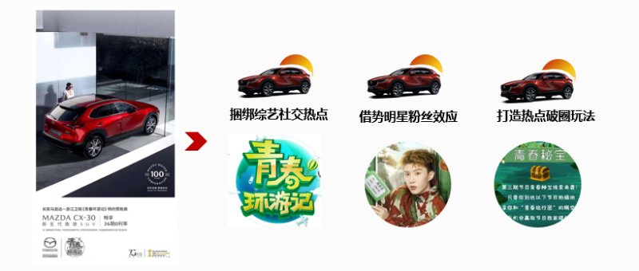
执行过程/媒体表现
第一阶段：明星代言官宣
1.1 明星代言官宣
范丞丞官宣CX-30车型代言人，运营热搜话题助力打造社交热点。
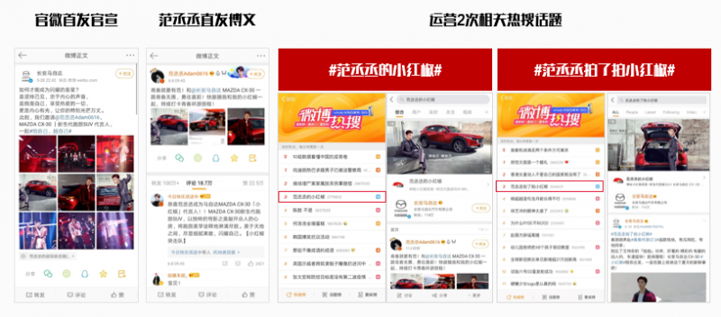
1.2 粉丝运营
范丞丞工作室及粉丝团联合发酵，助力CX-30占据明星话题社区。
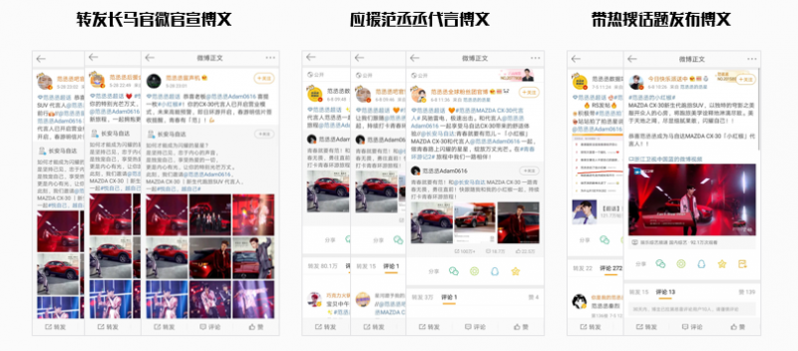
1.3 优质资源助推
粉丝头条精准推送明星内容，大视窗强势露出CX-30车型信息。
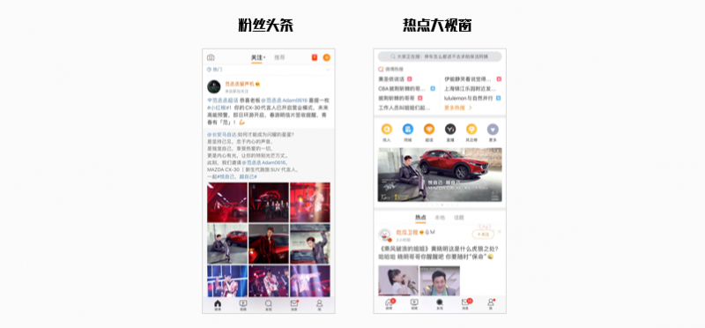
第二阶段 台网热点借势
2.1 台网综艺借势
#青春环游记2#双端话题页全面体现长安马自达CX-30车型权益。
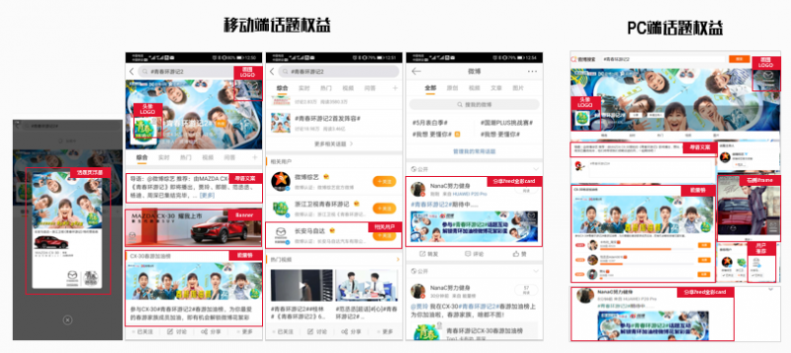
2.2 粉丝互动
长安马自达CX-30全程冠名#青春环游记2#能量榜，激发粉丝经济。
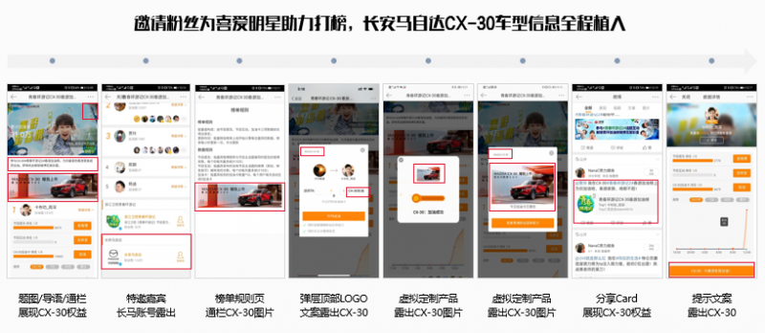
2.3 明星博文
参加青春环游记2录制明星，带长安马自达CX-30话题原发博文。
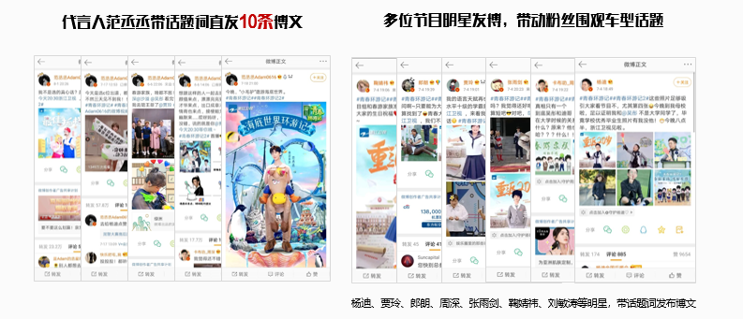
2.4 明星定制
长安马自达CX-30代言人范丞丞定制视频，为车型及话题页导流。
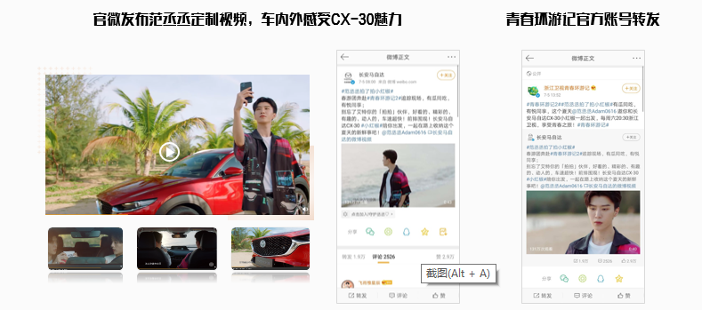
2.5 KOL定制
2位旅游大V打造CX-30定制VLOG，自驾打卡综艺拍摄地。
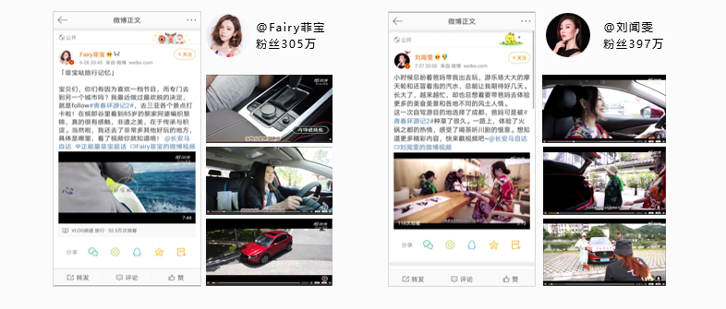
2.6 KOL传播
三大领域共14位大V参与话题安利综艺，并引导至CX-30车型关注。
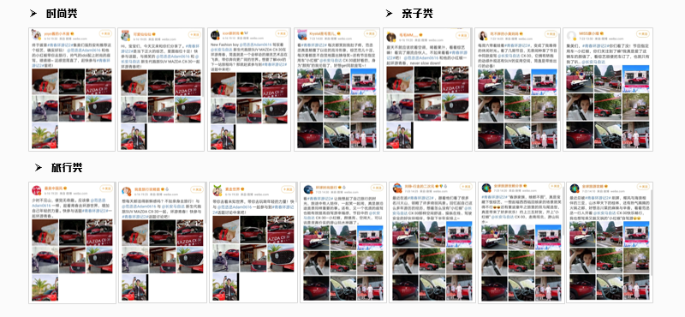
2.7 优质广告资源
发现页关键词搜索，导流至长安马自达CX-30车型专区。
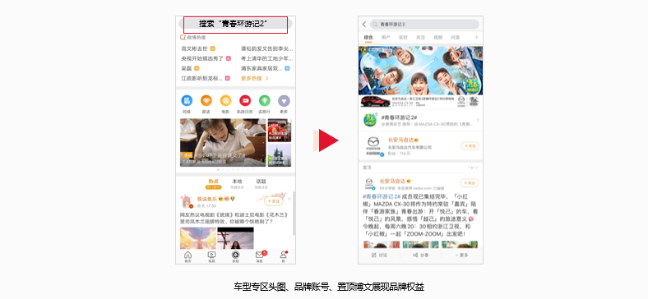
营销效果与市场反馈
1. 效果总览
CX-30台网合作共收获12.5亿曝光，讨论增量488万，2条定制视频总播放量312万，长安马自达官微增粉8348，成功引爆微博社交平台。
2. 车型声量
此次合作为长安马自达CX-30创造了多个车型声量高峰。
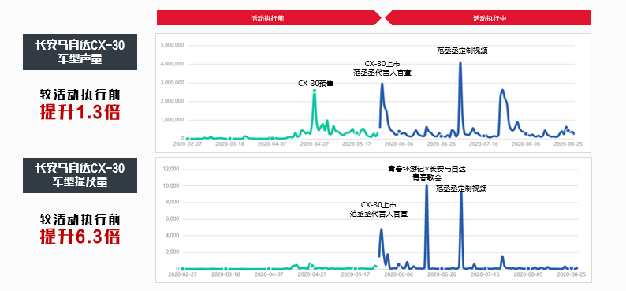
3. 单条博文传播
官微及明星博文多层级、高曝光，成功实现社交裂变。
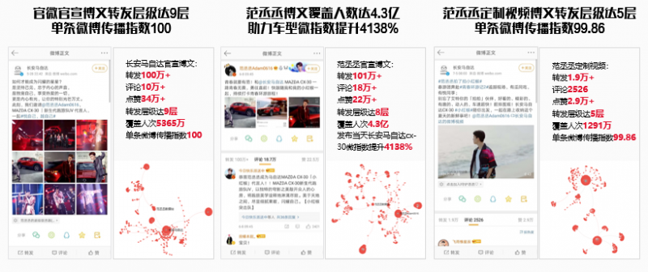
4. 车型效果
长安马自达CX-30成功绑定明星/综艺热度，收割正面口碑。
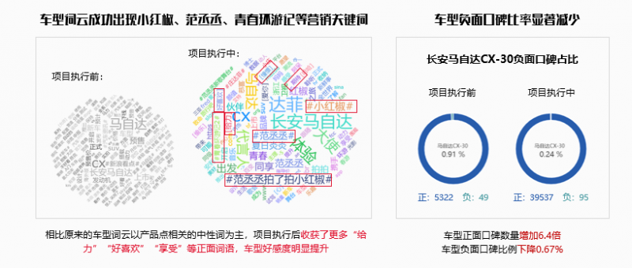
5. 明星代言效果
XC-30成功借势明星流量，打造上市大声量，实现车型转化。
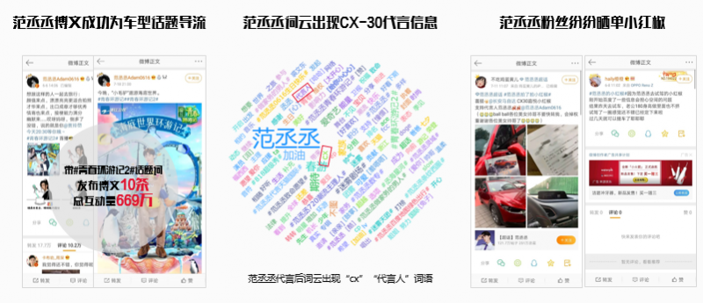
数据来源：微博全景大数据，时间：2020.5.28—8.28

